2020年全国统一高考物理试卷（新课标Ⅱ）
一、选择题：本题共8小题，每小题6分，共48分。在每小题给出的四个选项中，第1～5题只有一项符合题目要求，第6～8题有多项符合题目要求。全部选对的得6分，选对但不全的得3分，有选错的得0分。
1．（6分）管道高频焊机可以对由钢板卷成的圆管的接缝实施焊接。焊机的原理如图所示，圆管通过一个接有高频交流电源的线圈，线圈所产生的交变磁场使圆管中产生交变电流，电流产生的热量使接缝处的材料熔化将其焊接。焊接过程中所利用的电磁学规律的发现者为（ ）
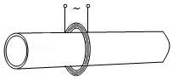
A．库仑 B．霍尔 C．洛伦兹 D．法拉第
2．（6分）若一均匀球形星体的密度为ρ，引力常量为G，则在该星体表面附近沿圆轨道绕其运动的卫星的周期是（ ）
A．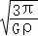 B．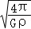 C．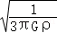 D．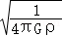
3．（6分）如图，在摩托车越野赛途中的水平路段前方有一个坑，该坑沿摩托车前进方向的水平宽度为3h，其左边缘a点比右边缘b点高0.5h。若摩托车经过a点时的动能为E₁，它会落到坑内c点，c与a的水平距离和高度差均为h；若经过a点时的动能为E₂，该摩托车恰能越过坑到达b点。等于（ ）
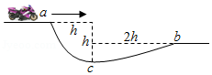
A．20 B．18 C．9.0 D．3.0
4．（6分）CT扫描是计算机X射线断层扫描技术的简称，CT扫描机可用于对多种病情的探测。图（a）是某种CT机主要部分的剖面图，其中X射线产生部分的示意图如图（b）所示。图（b）中M、N之间有一电子束的加速电场，虚线框内有匀强偏转磁场；经调节后电子束从静止开始沿带箭头的实线所示的方向前进，打到靶上，产生X射线（如图中带箭头的虚线所示）；将电子束打到靶上的点记作P点。则（ ）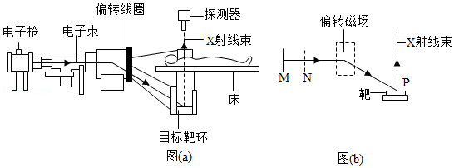
A．M处的电势高于N处的电势
B．增大M、N之间的加速电压可以使P点左移
C．偏转磁场的方向垂直于纸面向外
D．增大偏转磁场磁感应强度的大小可使P点左移
5．（6分）氘核H可通过一系列聚变反应释放能量，其总效果可用反应式6H→2He+2H+2n+43.15MeV表示。海水中富含氘，已知1kg海水中含有的氘核约为1.0×10²²个，若全都发生聚变反应，其释放的能量与质量为M的标准煤燃烧时释放的热量相等；已知1kg标准煤燃烧释放的热量约为2.9×10⁷J，1MeV＝1.6×10^{﹣13}J，则M约为（ ）
A．40kg B．100kg C．400kg D．1000kg
6．（6分）特高压输电可使输送中的电能损耗和电压损失大幅降低。我国已成功掌握并实际应用了特高压输电技术。假设从A处采用550kV的超高压向B处输电，输电线上损耗的的电功率为△P，到达B处时电压下降了△U．在保持A处输送的电功率和输电线电阻都不变的条件下，改用1100kV特高压输电，输电线上损耗的电功率变为△P′，到达B处时电压下降了△U′．不考虑其他因素的影响，则（ ）
A．△P′＝△P B．△P′＝△P C．△U′＝△U D．△U′＝△U
7．（6分）如图，竖直面内一绝缘圆环的上、下半圆分别均匀分布着等量异种电荷。a、b为圆环水平直径上的两个点，c、d为竖直直径上的两个点，它们与圆心的距离均相等。则（ ）
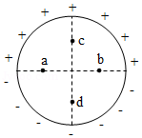
A．a、b两点的场强相等 B．a、b两点的电势相等
C．c、d两点的场强相等 D．c、d两点的电势相等
8．（6分）水平冰面上有一固定的竖直挡板。一滑冰运动员面对挡板静止在冰面上，他把一质量为4.0kg的静止物块以大小为5.0m/s的速度沿与挡板垂直的方向推向挡板，运动员获得退行速度；物块与挡板弹性碰撞，速度反向，追上运动员时，运动员又把物块推向挡板，使其再一次以大小为5.0m/s的速度与挡板弹性碰撞。总共经过8次这样推物块后，运动员退行速度的大小大于5.0m/s，反弹的物块不能再追上运动员。不计冰面的摩擦力，该运动员的质量可能为（ ）
A．48kg B．53kg C．58kg D．63kg
二、非选择题：共62分。第9～12题为必考题，每个试题考生都必须作答。第13～16题为选考题，考生根据要求作答。（一）必考题：共47分。
9．（5分）一细绳跨过悬挂的定滑轮，两端分别系有小球A和B，如图所示。一实验小组用此装置测量小球B运动的加速度。令两小球静止，细绳拉紧，然后释放小球，测得小球B释放时的高度h₀＝0.590m，下降一段距离后的高度h＝0.100m；由h₀下降至h所用的时间T＝0.730s。由此求得小球B加速度的大小为a＝ m/s²（保留3位有效数字）。从实验室提供的数据得知，小球A、B的质量分别为100.0g和150.0g，当地重力加速度大小为g＝9.80m/s²．根据牛顿第二定律计算可得小球B加速度的大小为a′＝
m/s² （保留3位有效数字）。可以看出，a′与a有明显差异，除实验中的偶然误差外，写出一条可能产生这一结果的原因： 。
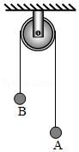
10．（10分）某同学要研究一小灯泡L（3.6V，0.30A）的伏安特性。所用器材有：电流表A₁（量程200mA，内阻R_{g1}＝10.0Ω）、电流表A₂（量程500mA，内阻R_{g2}＝1.0Ω）、定值电阻R₀（阻值R₀＝10.0Ω）、滑动变阻器R₁（最大阻值10Ω）、电源E（电动势4.5V，内阻很小）、开关S和若干导线。该同学设计的电路如图（a）所示。
（1）根据图（a），在图（b）的实物图中画出连线。
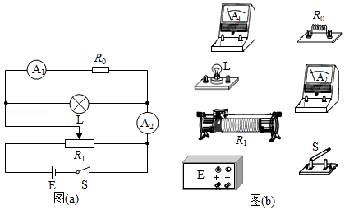
（2）若I₁、I₂分别为流过电流表A₁和A₂的电流，利用I₁、I₂、R_{g1}和R₀写出：小灯泡两端的电压U＝ ，流过小灯泡的电流I＝ 。为保证小灯泡的安全，I₁不能超过 mA。
（3）实验时，调节滑动变阻器，使开关闭合后两电流表的示数为零。逐次改变滑动变阻器滑片的位置并读取相应的I₁、I₂．所得实验数据在表中给出。
I₁/mA | 32 | 55 | 85 | 125 | 144 | 173
I₂/mA | 171 | 229 | 299 | 379 | 424 | 470
根据实验数据可算得，当I₁＝173mA时，灯丝电阻R＝ Ω（保留1位小数）。
（4）如果用另一个电阻替代定值电阻R₀，其他不变，为了能够测量完整的伏安特性曲线，所用电阻的阻值不能小于 Ω（保留1位小数）。
11．（12分）如图，在0≤x≤h，﹣∞＜y＜+∞区域中存在方向垂直于纸面的匀强磁场，磁感应强度B的大小可调，方向不变。一质量为m、电荷量为q（q＞0）的粒子以速度v₀从磁场区域左侧沿x轴进入磁场，不计重力。
（1）若粒子经磁场偏转后穿过y轴正半轴离开磁场，分析说明磁场的方向，并求在这种情况下磁感应强度的最小值B_{m}；
（2）如果磁感应强度大小为，粒子将通过虚线所示边界上的一点离开磁场。求粒子在该点的运动方向与x轴正方向的夹角及该点到x轴的距离。
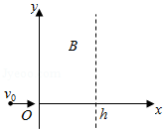

12．（20分）如图，一竖直圆管质量为M，下端距水平地面的高度为H，顶端塞有一质量为m的小球。圆管由静止自由下落，与地面发生多次弹性碰撞，且每次碰撞时间均极短；在运动过程中，管始終保持竖直。已知M＝4m，球和管之间的滑动摩擦力大小为4mg，g为重力加速度的大小，不计空气阻力。
（1）求管第一次与地面碰撞后的瞬间，管和球各自的加速度大小；
（2）管第一次落地弹起后，在上升过程中球没有从管中滑出，求管上升的最大高度；
（3）管第二次落地弹起的上升过程中，球仍没有从管中滑出，求圆管长度应满足的条件。
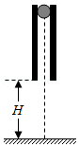

（二）选考题：共15分。请考生从2道物理题中任选一题作答。如果多做，则按所做的第一题计分。[物理--选修3-3]（15分）
13．（5分）下列关于能量转换过程的叙述，违背热力学第一定律的有 ，不违背热力学第一定律、但违背热力学第二定律的有 。（填正确答案标号）
A．汽车通过燃烧汽油获得动力并向空气中散热
B．冷水倒入保温杯后，冷水和杯子的温度都变得更低
C．某新型热机工作时将从高温热源吸收的热量全部转化为功，而不产生其他影响
D．冰箱的制冷机工作时从箱内低温环境中提取热量散发到温度较高的室内
14．（10分）潜水钟是一种水下救生设备，它是一个底部开口、上部封闭的容器，外形与钟相似。潜水钟在水下时其内部上方空间里存有空气，以满足潜水员水下避险的需要。为计算方便，将潜水钟简化为截面积为S、高度为h、开口向下的圆筒；工作母船将潜水钟由水面上方开口向下吊放至深度为H的水下，如图所示。已知水的密度为ρ，重力加速度大小为g，大气压强为p₀，H＞＞h，忽略温度的变化和水密度随深度的变化。
（i）求进入圆筒内水的高度l；
（ii）保持H不变，压入空气使筒内的水全部排出，求压入的空气在其压强为p₀时的体积。
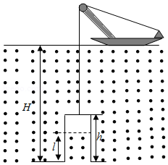

[物理--选修3-4]（15分）
15．用一个摆长为80.0cm的单摆做实验，要求摆动的最大角度小于5°，则开始时摆球拉离平衡位置的距离应不超过 cm（保留1位小数）。（提示：单摆被拉开小角度的情况下，所求的距离约等于摆球沿圆弧移动的路程。）某同学想设计一个新单摆，要求新单摆摆动10个周期的时间与原单摆摆动11个周期的时间相等。新单摆的摆长应该取为 cm。
16．直角棱镜的折射率n＝1.5，其横截面积如图所示，图中∠C＝90°，∠A＝30°．截面内一细束与BC边平行的光线，从棱镜AB边上的D点射入，经折射后射到BC边上。
（i）光线在BC边上是否会发生全反射？说明理由；
（ii）不考虑多次反射，求从AC边射出的光线与最初的入射光线夹角的正弦值。
